Pressebericht 08IW11
Applikation St. Elisaneth Kliniken Januar 2012
Krankenhaus sichert Trinkwasserhygiene mit Innowatech Anolyte®
Text und Bilder finden Sie auch im Internet unter www.pressearbeit.org
Legionellenproblematik schnell und dauerhaft beseitigt
Als ein bayerisches Akutkrankenhaus mit steigenden Legionellenpopulationen zu kämpfen hatte, wurden die allgemein üblichen Gegenmaßnahmen angewandt, bevor die Situation gesundheitsgefährdend werden konnte. Weil die Nachteile der Gegenmaßnahmen zu groß waren suchte man eine nachhaltige Lösung und fand mit dem Innowatech Anolyte® Verfahren die geeignete Methode. Dank des bewährten Verfahrens, das vor Ort ein Desinfektionsmittel auf Wasserbasis, erzeugt, ist das Aufkommen von Keimen im gesamten Trinkwassersystem schlagartig beseitigt. Darüber hinaus ließ sich die Temperatur im Warmwassersystem deutlich absenken. Seitdem wird bei den Energiekosten enorm gespart. Die Entkeimung funktioniert dennoch zuverlässig, sicher und reibungslos. Regelmäßige Proben ergeben beste Werte für die Wasserqualität.
Kontakt und Informationen:
INNOWATECH GmbH
Volker Fischer
Alte Kaserne 28
D-72186 Empfingen
Tel. +49 (0)7485 978747-0
Fax +49 (0)7485 978747-55
volkerfischer@innowatech.de
www.innowatech.de

„Dass gleich die erste qualifizierte Beprobung nach DIN im Anschluss an den Umstieg auf das neue Desinfektionsverfahren eine derart signifikante Verbesserung brachte, hat uns richtig begeistert“, berichtet Herbert Speckmaier, Hygienefachkraft an den Kliniken St. Elisabeth im bayerischen Neuburg an der Donau. Bei der Überprüfung des Kalt- und Warmwassernetzes ergab sich der Idealwert von 0 KBE/100 ml an den allermeisten der vielen Wasserentnahmestellen des Akutkrankenhauses. Das war in der Vergangenheit häufig nicht so. Von immer wieder auftretender Legionellenpräsenz berichtet der Technische Leiter der Vereinigten Ordenskrankenhäuser GmbH, Roland Prokisch nach regelmäßigen Messungen im Sommer 2006. „Besonders ärgerlich war das Auftauchen der Legionellen überwiegend im Kaltwassersystem. Dem wollten wir wirkungsvoll entgegentreten.“ Seit September 2009 setzen die beiden bei der Trinkwasserbehandlung auf das Anolyte-Verfahren der Innowatech GmbH aus Empfingen und haben damit das Problem gelöst. Im angeschlossenen Kinderkrankenhaus, das derzeit umfangreich saniert wird, wurde nun ebenfalls eine solche Anlage installiert.

Ausgangssituation erforderte aktives Handeln
Die Ausgangslage der im Frühjahr 1992 in Betrieb genommenen Kliniken St. Elisabeth war in der Tat unerfreulich. Seit Beginn der 2000er Jahre wurden in den beiden Häusern, einem Akutkrankenhaus für die Grund- und Regelversorgung mit rund 240 Betten und einer Klinik für Kinder- und Jugendmedizin mit 80 Betten, häufig überhöhte Konzentrationen unerwünschter Erreger im Trinkwasser identifiziert. Mit Legionella pneumophila hatte man es mit einem Ernst zu nehmendem Gegner zu tun der vor allem in den weniger genutzten Bereichen des Leitungsnetzes die Biofilme des Trinkwassersystems als Lebensbereich und Schutzbarriere gegen Desinfektionsmaßnahmen nutzte.
Die Experten im Haus hatten damals sofort reagiert und mit verschiedenen Maßnahmen gegengesteuert. So wurde die Temperatur im Warmwasserkreislauf auf Werte zwischen 60 und 65°C erhöht und endständige Hygienefilter an den Wasserentnahmestellen angebracht. „Darüber hinaus haben wir das Leitungssystem regelmäßig gespült“, erinnert sich Speckmaier. „Das Bündel an Maßnahmen brachte zwar einige Verbesserungen, aber nicht an allen Stellen.“ Als Begleiterscheinungen zeigten sich jedoch sofort auch die bekannten Nachteile dieser Maßnahmen. Die Erhöhung der Temperatur im Warmwassersystem hatte einen Temperaturanstieg des Kaltwassers zur Folge. Im Warmwasserkreislauf kam es zu verstärktem Kalkausfall sowie zu erhöhter Korrosion in den verzinkten Rohren.
Hinzu kam noch die vom Gesetzgeber seit 2009 geplante und seit Mai 2011 veröffentlichte Novellierung der Trinkwasserverordnung. Neben der Festlegung von konkreten Grenz- und Maßnahmewerten und der Verpflichtung, Maßnahmen zu ergreifen, wird ein Unterlassen künftig schneller als Straftatbestand behandelt.

Innowatech Anolyte® Anlage bringt nachhaltige Lösung
Prokisch wurde schnell klar: „Langfristig betrachtet mussten wir uns um eine andere Lösung bemühen.“ Hygienespezialist Speckmaier schloss eines jedoch aus: „Der Einsatz von aggressiver Chemie kam für uns nie in Betracht, da wir die Schwierigkeiten bei der Dosierung für zu heikel halten und, entsprechend dem Minimierungsgebot, dem Trinkwasser keine Stoffe zufügen wollten die es negativ beeinflussen.“ Nachdem sich die beiden orientiert hatten, fanden sie die Lösung bei einem Referenzkunden der Innowatech GmbH. Nach umfassender Information über die dortigen Erfahrungen wurde eine Innowatech Aquadron® FXL Anlage installiert und im September 2009 in Betrieb genommen. Der Kaltwasserverbrauch liegt bei ca. 80 m³/Tag, der Warmwasserverbrauch bei ca. 15 m³/Tag.
Aufgrund der definierten Anforderungen sowohl im Kalt- als auch im Warmwasserbereich wurde eine Anlage mit zwei Dosierlinien für die separate Kalt- und Warmwasserbehandlung installiert, die jeweils volumenproportional arbeiten. Der Einbau selbst verlief dabei schnell und reibungslos, ohne jegliche Beeinträchtigung des Krankenhausbetriebes. In den ersten Tagen nach der Inbetriebnahme wurde die Wirkstoffkonzentration engmaschig kontrolliert und die Dosierung in einer Feinjustierung angepasst, bis die Anlage ideal eingestellt war.

Messergebnisse zeigten auf Anhieb signifikante Verbesserung
Nach der kurzen Sanierungsphase verbesserte sich die hygienische Situation eklatant. In den ersten Monaten nach Inbetriebnahme wurde regelmäßig kontrolliert und nach vier Monaten erfolgte im Januar 2010 die erste qualifizierte Beprobung nach DIN 19458. Nachdem an den Wasserentnahmestellen die ersten drei Liter der Stagnationsleitungen abgelassen wurden, wurde gemessen. Und das ergab tatsächlich eine signifikante Verbesserung der Keimpopulationen. Die meisten Entnahmestellen waren mit ermittelten 0 KBE/100 ml völlig keimfrei. Einzelne Stellen zeigten mit zwei, vier oder zwölf KBE/100 ml absolut tolerierbare und völlig unbedenkliche Werte. Lediglich an einer Entnahmestelle zeigte sich mit 104 KBE/100 ml ein dreistelliger Wert, der dennoch deutlich unter den früher gemessenen Konzentrationen lag. „Der Ausreißer fand sich ausgerechnet in meinem Büro“, schmunzelt Speckmaier, der mit der weit über 20° C angestiegenen Temperatur in dem wenig benutzten Leitungsstrang auch gleich eine plausible Erklärung hat.

Sicherer Schutz vor Legionellen
Die Anlagen des Empfinger Unternehmens stellen das Anolyte völlig ohne Gefahrstoffe direkt vor Ort aus Wasser und Kochsalz her. Sie werden an den täglichen Wasserbedarf eines Hauses angepasst. In Abhängigkeit von den hygienischen Anforderungen erfolgt die Behandlung des Kalt- und/oder Warmwassersystems. Die Dosierung erfolgt, abhängig von den technischen Gegebenheiten des Installationssystems, entweder volumenproportional oder messwertgesteuert. Ein Vorratstank sichert die Verfügbarkeit auch in Verbrauchsspitzenzeiten. Innowatech liefert die Anlagen mit verschiedenen Produktionskapazitäten, je nach großem, mittlerem oder kleinem Wasserbedarf. Die Unterhaltskosten sind gering und das Verfahren lässt sich auch mit ökologischer Solar- oder Wärmepumpentechnik kombinieren.
Nach der schnellen Verbesserung der Keimsituation konnte in zwei Schritten die Warmwassertemperatur auf 50°C abgesenkt werden. Jetzt freuen sich die Verantwortlichen über bedeutende Einsparungen bei den Energiekosten. Wie stark diese ausfallen werden, kann im Moment noch nicht genau festgestellt werden, da die Vergleichszahlen noch nicht für ein ganzes Abrechnungsjahr vorliegen. Volker Fischer von Innowatech nennt Erfahrungswerte von anderen Häusern mit Innowatech-Anlagen: “Ein Krankenhaus mit 200 bis 300 Betten kann leicht 15.000 Euro jährlich sparen“, so der Firmengründer.

Leitungen schonen – Wartungszyklen verlängern
Die Einsparungen gehen jedoch weit über die Energiekosten hinaus. Wenn das Wasser mit Innowatech-Anolyte® entkeimt wird, spart man sich die jährliche Thermische Desinfektion. Zudem schont der Wegfall dieser Maßnahme das Leitungssystem mit verzinkten Rohrleitungen, Dichtungen und Armaturen. „Wenn die Wassertemperatur gesenkt werden kann und die Desinfektion dennoch sichergestellt ist, beansprucht die Wasserzirkulation das Gesamtsystem deutlich weniger. Die Kalkausfällung verringert sich sehr stark und damit verlängern sich die Wartungsintervalle der Warmwasserspeicher und Wärmetauscher deutlich. Insofern wirken unsere Anlagen doppelt, indem sie die Keimbildung sicher verhindern und das Wasserleitungsnetz schonen“, versichert Fischer.
1.099 Wörter, 8.586 Zeichen
Bei Abdruck bitte zwei Belegexemplare an SUXES
Text und Bilder auch unter www.pressearbeit.org

((Firmeninfo zu Innowatech GmbH))

Verfahren vom DVGW anerkannt
Unter dem Namen Innowatech Aquadron bietet das 2002 gegründete Unternehmen Innowatech GmbH innovative Systeme und Lösungen rund um die Desinfektion und Keimreduktion im Trinkwasserbereich sowie der Getränke- und Lebensmittelverarbeitung an. Kunden sind Krankenhäuser, Alten- und Pflegeheime, Hotels, Schwimmbad- oder Sporthallenbetreiber sowie Unternehmen aus der Lebensmittel-, Getränke- und Pharmaindustrie. Mit großer Fertigungstiefe und kurzen Wegen sowie bester Prozesskontrolle garantiert der Hersteller höchste Qualitätsstandards. Innowatech kann neben einer großen Praxiserfahrung aus Industrie, Kommunal-, Klinik- und Heimbereich außerdem auf zahlreiche Studien und ausgiebige Tests verweisen, die das Verfahren in seiner Funktion und Wirkungsweise bestätigen. 2008 hat der DVGW das Verfahren in die Technischen Regeln aufgenommen.

((Informationen zum Verfahren))

Unmittelbare Wirkung auch in weit verzweigten Leitungssystemen
Das Innowatech Anolyte® Verfahren erzeugt mittels einer Membranzellen-Elektrolyse ein stark desinfizierendes metastabiles Wasseragens. Aus einer Kochsalzlösung mit ca. 0,5 % NaCl-Gehalt entsteht in einer durch eine Membran geteilte Elektrolysezelle das Fluidum Anolyte. Anolyte ist hoch bakterizid, virizid und fungizid und wirkt unmittelbar auch in weit verzweigten Leitungssystemen. Legionellen und andere Keime haben keine Chance. Auch vorhandene Biofilme werden abgebaut und die Bildung neuer verhindert. Dabei ist das Anolyte ph-neutral und wird nach der Desinfektion wieder zu ganz normalem Wasser. Es ist materialschonend und verursacht in den Leitungssystemen und an den Anlagen keinerlei Korrosion. Innowatech Anlagen reduzieren insgesamt gesehen für deren Betreiber den Umgang mit gefährlichen Arbeitsstoffen bei der Desinfektion und Keimreduktion auf ein Minimum.

((Informationen zur Gesetzeslage))

Novellierung der Trinkwasserverordnung
Vor allem Legionellen aber auch Pseudomonaden sind eine schlummernde Gefahr in Wasserkreisläufen. Der Gesetzgeber hat darauf mit der Trinkwasserverordnung von 2003 reagiert. Danach haftet jeder Betreiber von Wasserversorgungsanlagen für die Qualität des Leitungswassers. Er muss selber die Qualität sicherstellen und regelmäßig prüfen. Am 3. Mai 2011 wurde die Novellierung der Trinkwasserverordnung im Bundesgesetzblatt veröffentlich, die ab November 2011 in Kraft tritt. In dieser Novellierung wurden verschiedene Änderungen hinsichtlich der mikrobiologischen Anforderungen wirksam. So ist jetzt mit 100 KBE/100 ml ein Maßnahmenwert für Legionellen festgelegt, bei dessen Erreichen oder Überschreiten konkrete Maßnahmen ergriffen werden müssen. Wenn nicht reagiert wird, machen sich die Verantwortlichen strafbar. Weiterhin ist die TrinkwV um eine Untersuchungspflicht für Warmwassersysteme ergänzt worden, sofern das Trinkwasser im Rahmen einer gewerblichen oder öffentlichen Tätigkeit abgegeben wird.

((Infomationen zu den Kliniken St. Elisabeth))

"Die Kranken allzeit mit Liebe pflegen"
An den Kliniken St. Elisabeth, bestehend aus dem Akutkrankenhaus und der Klinik für Kinder- und Jugendmedizin gibt es neben den Hauptfachabteilungen Anästhesie, Innere Medizin, Kinder- und Jugendmedizin, Kinder- und Jugendpsychiatrie/ -psychologie (KJPP), Allgemein-, Thorax-, Visceral- und Unfallchirurgie, Schmerztagesklinik, noch Belegabteilungen für Augenheilkunde, HNO, Gastroenterologie, Gynäkologie und Geburtshilfe, Urologie sowie Beleghebammen. Des Weiteren sind Konsiliarärzte für Orthopädie, Zahnheilkunde sowie Neurochirurgie tätig.

Bilderverzeichnis INNOWATECH
Mit 2 Klicks zum Bild unter www.pressearbeit.org

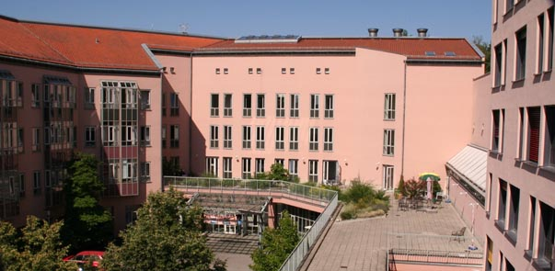  Bild Nr. 08-01 IW_StElisabeth.jpg  Überhöhte Konzentrationen unerwünschter Erreger im Wasserkreislauf führten zur Installierung einer Innowatech Aquadron® FXL Anlage. Danach verbesserte sich die Situation schlagartig. Regelmäßige Kontrollen ergaben eine stetige Verminderung der Legionellenzahlen. Bereits bei der ersten Messung lagen die Werte an den meisten Entnahmestellen bei 0 KBE/100ml. | 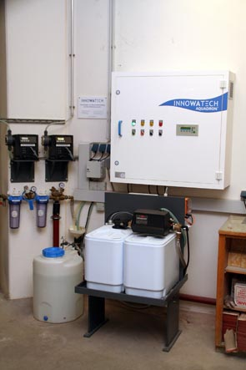  Bild Nr. 08-02 IW_Aquadron.jpg  Aus einer Kochsalzlösung mit 0,5 % NaCl-Gehalt entsteht in einer durch eine Membran geteilte Elektrolysezelle das Fluidum Anolyte. Es ist hoch bakterizid, virizid und fungizid und wirkt unmittelbar auch in weit verzweigten Leitungssystemen.
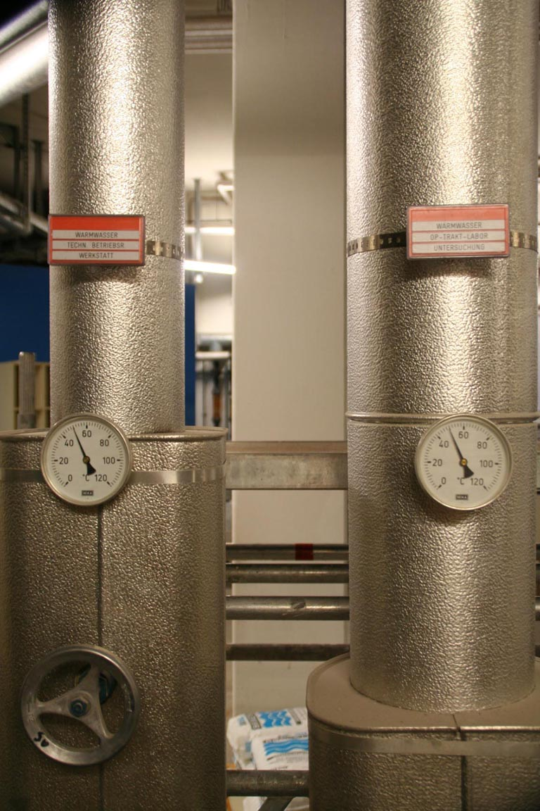
Bild Nr. 08-03 IW_Kreislaeufe.jpg
Nach der schnellen Verbesserung der Keimsituation konnte in zwei Schritten die Warmwassertemperatur auf 50°C abgesenkt werden.

